目 录
前 言 1
1项目及项目区概况 3
1.1项目概况 3
1.2项目区概况 7
2水土保持方案和设计情况 11
2.1主体工程设计 11
2.2水土保持方案编报审批 11
2.3水土保持方案变更 11
2.4水土保持后续设计 12
3水土保持方案实施情况 14
3.1水土流失防治责任范围 14
3.2取（弃）土场设置 14
3.3水土保持措施总体布局 15
3.4水土保持设施完成情况 15
3.5水土保持投资完成情况 17
4水土保持工程质量 19
4.1质量管理体系 19
4.2各防治分区水土保持工程质量评定 20
4.3弃渣场稳定性评估 22
4.4总体质量评价 22
5项目运行及水土保持效果 23
5.1运行情况 23
5.2水土保持效果 23
6水土保持管理 27
6.1组织领导 27
6.2规章制度 27
6.3建设管理 27
6.4水土保持监测、监理 28
6.5水土保持设施补偿费缴纳情况 28
6.6水土保持设施管理维护 28
7结论 29
7.1结论 29
7.2遗留问题安排 29
8 附件及附图 30
8.1 附件 30
8.2附图 30

前 言
利用世行贷款云南公路资产管理昭通公路管理总段养护基础设施建设永善公路管理段机械化养护及应急中心建设项目（以下简称“永善公路管理段机械化养护及应急中心建设项目”）位于永善县永溪街中段木柳小区（移民局西侧），中心地理坐标为N28°13'58.24"，E103°37'21.00"，项目区东侧为永溪街，交通便利。
永善公路管理段机械化养护及应急中心项目属于建设类项目，占地面积5466.12m²，建筑面积3998.47m²。其中：职工住宿周转房509.66m²，临时休息室1528.98m²，职工活动室、档案室562.15m²，大型机械棚及应急物资储备室887.92m²，机具库88.56m²，食堂202.95m²，建筑物占地面积0.15hm²，绿化面积0.23hm²，建筑密度26%，容积率0.72，绿化率38.82%。
项目总投资750万元，其中土建投资210万元，建设工期15个月，工程于2016年4月动工，于2017年6月完工。
按照《中华人民共和国水土保持法》、《开发建设项目水土保持方案编报审批管理规定》和相关法律法规的要求，2017年5月，建设单位委托云南云一矿山工程有限公司承担本项目水土保持方案编制工作。云南云一矿山工程有限公司于2017年5月编制完成《利用世行贷款云南公路资产管理昭通公路管理总段养护基础设施建设永善公路管理段机械化养护及应急中心建设项目水土保持方案报告表》，并于2017年6月28日获永善县水务局文件《利用世行贷款云南公路资产管理昭通公路管理总段养护基础设施建设永善公路管理段机械化养护及应急中心建设项目水土保持方案报告表的行政许可决定书》（永水保许【2017】第03号）。
根据《水土保持监测技术规程》(SL277-2002) 和水利部令第16号《开发建设项目水土保持设施验收管理办法》（2005年7月8日，24号令修改）有关规定，建设单位于2018年9月委托云南岩土工程勘察设计研究院进行该工程的水土保持监测，为下阶段水土保持设施验收提供依据。
项目建设土方开挖总量为4410m³，其中场地平整开挖4200m³，基础开挖210m³；回填利用2525m³，其中场地回填1660m³，绿化覆土865m³，绿化覆土需外购，废弃土石方为2750m³，产生的废弃方运至干河弃土场堆存，干河弃土场为县合法弃土场。
利用世行贷款云南公路资产管理昭通公路管理总段养护基础设施建设永善公路管理段机械化养护及应急中心建设项目按《水保方案》批复的内容实施的水土保持措施包括：
①工程措施工程量：道路及硬化区埋设D800的钢筋混凝土预制管道230m。
②植物措施工程量：绿化区绿化面积0.23hm²。
③临时措施工程量：道路及硬化区临时排水沟60m，沉砂池1口。
依据《水土保持工程质量评定规程》（SL336-2006）及相关技术规范，项目的水土保持工程措施基础开挖与处理施工规范，回填满足填筑要求；工程措施中浆砌石挡墙稳定、纹理整齐、平整、无裂缝，经评定工程措施单位工程总体评定为合格。项目的水土保持植物措施成活率均达到90%以上，由于绿化使用苗木较小，郁闭需要时间较长，需要加强后期的管护工作；经评定，植物措施单位工程总体评定为合格。
建设单位在项目建设过程中，十分注重水土保持工作，以水土保持方案为技术指导，并结合工程建设实际情况，具体由筹备处、工程建设部、计划财务部专项负责水土保持措施的落实管理，对项目建设中的水土保持工作进行检查和验收，同时在建设过程中，积极配合水行政主管部门的监督检查，认真听取意见后及时修改完善。
目前，利用世行贷款云南公路资产管理昭通公路管理总段养护基础设施建设永善公路管理段机械化养护及应急中心建设项目已建设完成。根据《中华人民共和国水土保持法》及有关法律法规的规定，开发建设项目水土保持设施必须与主体工程“同时设计、同时施工、同时投产使用”的三同时制度，建设单位按照《开发建设项目水土保持设施验收管理办法》（水利部第16号令）的规定以及批复的水土保持方案，经过与实地对照，已实施的各项水土保持措施已经可以满足水土保持防治要求，水土保持设施总体达到竣工验收的条件和要求。按照《开发建设项目水土保持设施验收技术规程》（GB/T 22490-2008）、《水利部关于加强事中事后监管规范生产建设项目水土保持设施自主验收的通知》（水保〔2017〕365号）及《云南省水利厅转发水利部关于加强事中事后监管规范生产建设项目水土保持设施自主验收文件的通知》（云水保〔2017〕97号），建设单位组织各参建单位开展水土保持设施自主验收。

1项目及项目区概况

1.1项目概况

1.1.1地理位置
利用世行贷款云南公路资产管理昭通公路管理总段养护基础设施建设永善公路管理段机械化养护及应急中心建设项目（以下简称“永善公路管理段机械化养护及应急中心建设项目”）位于永善县永溪街中段木柳小区（移民局西侧），中心地理坐标为N28°13'58.24"，E103°37'21.00"，项目区东侧为永溪街，交通便利。
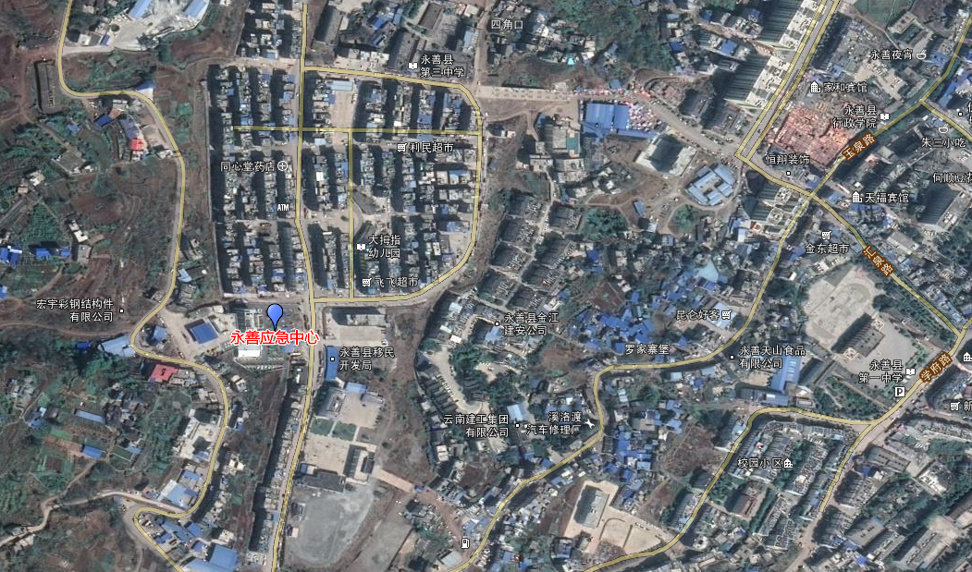
图1-1 项目区地理位置图

1.1.2主要技术指标
工程名称：利用世行贷款云南公路资产管理昭通公路管理总段养护基础设施建设永善公路管理段机械化养护及应急中心建设项目
建设单位：永善公路分局
建设规模：占地0.55hm²，建筑面积3998.47m²，建筑物占地面积0.15hm²，绿化面积0.23hm²，建筑密度26%，容积率0.72，绿化率38.82%。
项目建设性质：新建项目
总投资及土建投资：总投资750万元，其中土建投资210万元
工程占地：0.55hm²
建设工期：建设工期15个月，2016年4月动工，2017年6月完工。

1.1.3项目投资
利用世行贷款云南公路资产管理昭通公路管理总段养护基础设施建设永善公路管理段机械化养护及应急中心建设项目总投资为750万元，土建投资为210万元。

1.1.4项目组成及布置

1.1.4.1项目布置
永善公路管理段机械化养护及应急中心项目属于建设类项目，占地面积5466.12m²，建筑面积3998.47m²。其中：职工住宿周转房509.66m²，临时休息室1528.98m²，职工活动室、档案室562.15m²，大型机械棚及应急物资储备室887.92m²，机具库88.56m²，食堂202.95m²，建筑物占地面积0.15hm²，绿化面积0.23hm²，建筑密度26%，容积率0.72，绿化率38.82%。项目总投资750万元，其中土建投资210万元，建设工期15个月，工程于2016年4月动工，将于2017年6月完工。

1.1.4.2项目组成
本项目占地面积0.55hm²，根据功能特点及水土流失特点，将项目划分为：建筑物区、道路及硬化区、绿化区，其中建筑物区占地0.15hm²，道路及硬化区占地0.17hm²，绿化区占地0.23hm²。
（1）建筑物区
建筑物区占地面积为0.15hm²，建筑面积3998.47m²，其中：职工住宿周转房509.66m²，临时休息室1528.98m²，职工活动室、档案室562.15m²，大型机械棚及应急物资储备室887.92m²，机具库88.56m²，食堂202.95m²。
（2）道路及硬化区
道路及硬化区占地面积为0.17hm²，包括项目区道路及硬化场地。
道路：道路主要为连接场内各建筑物，并项目区于东北侧设置1个出入口，外连永溪路，形成完善通畅的道路系统。道路总长约120m，宽6-8m，道路占地面积0.08hm²。
硬化：主要为各建筑物之间，除去道路及绿化的区域，占地面积为0.09hm²，均为混凝土硬化。
（3）绿化区
根据主体提供资料，绿化区占地0.23hm²，绿化主要是道路、建筑物周边绿化，充分利用空地种植植物。场内绿化不仅具有改善项目区面貌、美化环境的作用，而且是环境保护的一项重要手段，所以绿化设计中除了考虑绿化的美化作用，还着重考虑了绿化的环保作用。树种选择以适合当地生长为主，根据不同的种植地、不同的功能要求选择，不同树高、各异树冠、常绿落叶、形形色色叶状的搭配。

1.1.5施工组织及工期

1.1.5.1施工组织
1、施工场地及施工营地
工程施工场地布置用地红线范围内，用于建筑材料堆放、机械停放等使用场地，不再项目区外新增占地。因项目位于永善县城内，项目区现场不布置施工营地，通过租用当地村民房屋即可满足要求。
2、主要材料及来源
本工程建设所需的钢材、水泥在永善县城购买，砂石骨料在永善境内交通便利的合法砂石料场购买，混凝土采用商品混凝土。
3、施工用水、用电
本项目施工临时用电由永善县供电局供给，施工用水采用市政供水管网。

1.1.5.2主要施工工艺
根据主体工程特点，项目区主要进行场地区域平整，尽量使土石方在各地块内得到充分利用，使土石方临时堆放、调运量少，运距短。本方案对项目施工工序只进行简单介绍。
（1）施工前准备：围墙—场地平整—施工放线—复核施工图纸；
（2）挖方工程：挖方—夯实—临时防护—拦挡、排水沟；
（3）填方工程：拦挡—填方、碾压—临时防护—排水沟；
（4）建筑工程：基础开挖—下部构造施工—上部构造施工—附属工程施工。
（5）房屋建筑工程：基础施工、土建施工、水电施工、装修施工。
（6）绿化工程：清理场地，进行绿化区覆土，再实施绿化植物栽植。
（7）主要建筑物完工后，将项目区范围内的临时设施拆除，清理场地，并按照主体工程设计完善相应项目收尾工作。

1.1.5.3施工工期
工程于2016年4月开工，整个工程于2017年6全部完工，工程建设总工期为15个月。

1.1.6土石方情况
项目建设土方开挖总量为4410m³，其中场地平整开挖4200m³，基础开挖210m³；回填利用2525m³，其中场地回填1660m³，绿化覆土865m³，绿化覆土需外购，废弃土石方为2750m³，产生的废弃方运至干河弃土场堆存，干河弃土场为县合法弃土场。
表1-4 工程实际土石方平衡流向表 单位：m³
序号 | 项 目 | 挖方(m³) |  |  | 填方(m³) |  |  | 调出 |  | 调入 |  | 外借 |  | 废弃
序号 | 项 目 | 小计 | 场地平整 | 基础开挖 | 小计 | 绿化覆土 | 场地回填 | 数量(m³) | 去向 | 数量(m³) | 来源 | 数量(m³) | 来源 | 数量(m³) | 去向
一 | 建筑物区 | 1265 | 1145 | 120 | 555 |  | 555 |  |  | 40 | 道路及硬化区 |  |  | 750 | 干河弃土场
二 | 道路及硬化区 | 1388 | 1298 | 90 | 498 |  | 498 | 40 | 建筑物区 |  |  |  |  | 850 | 干河弃土场
三 | 绿化区 | 1757 | 1757 |  | 1472 | 865 | 607 |  |  |  |  | 865 | 外购 | 1150 | 干河弃土场
四 | 合 计 | 4410 | 4200 | 210 | 2525 | 865 | 1660 | 40 |  |  |  | 865 |  | 2750 | 干河弃土场

1.1.7工程占地
一、水保方案设计情况
本项目征地总面积为0.55hm²，其中建筑物区占地面积为0.15hm²，道路及硬化区占地面积为0.17hm²，绿化区占地面积为0.23hm²。根据主体提供资料，项目区原始占地类型为建设用地和坡耕地，占用建设用地0.12hm²，占用坡耕地0.43hm²。
二、实际占地情况
永善公路管理段机械化养护及应急中心项目占地面积为0.55hm²，其中建筑物区占地面积为0.15hm²，道路及硬化区占地面积为0.17hm²，绿化区占地面积为0.23hm²。根据主体提供资料，项目区原始占地类型为建设用地和坡耕地，占用建设用地0.12hm²，占用坡耕地0.43hm²。实际占地情况及类型详见表1-6。
表1-6 项目实际占地类型及面积统计表
项目组成 | 占地类型及面积(hm²)
项目组成 | 建设用地 | 坡耕地 | 小计
建筑物区 | 0.04 | 0.11 | 0.15
道路及硬化区 | 0.03 | 0.14 | 0.17
绿化区 | 0.05 | 0.18 | 0.23
合计 | 0.12 | 0.43 | 0.55

1.1.8移民安置和专项设施改（迁）建
本项目政府划拨用地，不涉及移民安置和专项设施改（迁）建。

1.2项目区概况

1.2.1自然条件

1.2.1.1地形地貌
永善县位于云贵高原北部，地处云贵高原北部向川南丘陵延伸地带，位于乌蒙山脉西北面的金沙江南岸。整个县域地貌以峡谷山岳地形地貌为主。县境内重峦叠嶂，峰高谷深。地势总体南高北低，由西南斜向东北，呈带形。最高点为伍寨乡大坪子，海拨3199.5m；最低处为青胜乡六马厂金沙江岸→青胜乡民胜村倒犁子，海拨340m，相对高差2859m，平均1800m。五莲峰山系由东北向西南纵贯全境，将县域分成东西两片，东接洒渔河，西濒金沙江。金沙江流经境内33km。永善县总体以山地为主，适宜城市建设的平地较为稀少。
项目区为中低山峡谷地貌，为坡地形，原始地形为西高东低的坡地形，原地地形最高标高953m，最低标高为934m，相对高差19m。

1.2.1.2地质构造
（1）地质
永善县在大地构造部位上属扬子准地台西部的二级构造单元扬子台褶带范畴，西邻康滇地轴，东接四川台坳，西北侧邻龙门山、大巴山台缘断褶带。项目区位于南北向峨边——金阳断裂、北东向的莲峰断裂及北北向的马边——盐津隐伏断裂所固限的雷波永善三角形块体之中部。内部以北东向皱褶为主，断裂不发育。区内新构造活动以整体性、间歇性台升为主要特点，除东部边界的马边~盐津隐伏断裂带具有较强的新活动外，另两条断裂晚第四纪以来无明显活动迹象，具有良好的稳定性。
（2）地震
根据《建筑抗震设计规范》(GB50011-2010)，该场地所处地区—昭通市永善抗震设防基本烈度为VII度，本工程建筑抗震设防分类均为标准设防类，故按本地区设防烈度采取抗震措施。设计基本地震加速度值0.15g，设计地震分组为第二组。

1.2.1.3河流水文
项目区位于金沙江右岸的云南省昭通市永善县溪洛渡镇，属于长江流域金沙江水系，位于金沙江右岸，金沙江流经境内33km→168.2km。据查溪洛渡水电站相关资料，溪洛渡水电站死水位为+540m，正常蓄水位为+600m，溪洛渡水电站大坝坝顶标高为+610m。本项目设计地面标高为+934m，高于溪洛渡水电站大坝坝顶高程，不会受洪水影响。

1.2.1.4气象
永善县属中亚热带季风气候区，具有干、湿季分明的气候特点。冬半年（11~翌年4月）河谷区空气干燥、少雨、日照多，高山区气候阴冷、潮湿，云雾多，日照少；夏半年（5~10月）气温高、空气湿润、降水多、日照充足。同时，因区内地势相对高差悬殊，气候垂直变化显著。从河谷至高山，依次出现南亚热带、中亚热带、北亚热带、南温带、中温带和北温带等多种气候类型。全县年平均气温16.8℃，最热月7月，均温27.7℃，极端最高温41℃；最冷月1月，均温11.1℃，极端最低温0.3℃；年平均蒸发量2196.7mm；年平均降雨量825.2mm，最大降水量2334.3mm（1974年），最少降水量578.7mm（1992年），降水特点为雨季降水集中且强度大，旱季降水不足；20年一遇1h、6h、24h最大暴雨强度分别为47.8mm、74.2mm、1129.6mm；相对湿度为74%，太阳辐射年总量为125.2千卡/cm²，年平均日照时数1056.3h，全年无霜期为220天；主导风向西南风，年平均风速3.0m/s，最大风速15.3m/s。

1.2.1.5土壤
据《昭通土壤》，全县境内有8个土类，10个亚类，27个属，45个土种。8个土类分别为水稻土、红壤、黄壤、黄棕壤、棕壤、燥红土、紫色土、亚高山草甸土。红壤、黄壤广泛分布于坝区周围和半山区、山区海拔在1900-2300m的地区；黄棕壤、棕壤分布于高二半山区、山区海拔在2600m以上的地区；亚高山草甸土分布于大山包乡海拔3000m以上的地区。根据外业现场调查，项目区内土壤以红壤为主。

1.2.1.6植被
永善县森林植被分为7个植被类型，8个植被亚型，17个群系，共有植物116科428种，主要乔木树种（组）有杨树、华山松、栎类、柳、圆柏、云南松、扁柏、桤木、桦木、滇青冈、槐、苹果等；灌木树种有胡颓子、地盘松、小铁子、南烛、乌饭、火棘、栒子、车桑子、榛子、厚皮香、杨梅、棠梨、含笑、马桑等；草本有香薷、蕨类、三叶草、紫茎泽兰、野拔子、野古草、旱茅、白茅、扭黄茅、火绒草等。
项目区占地类型为建筑用地及坡耕地，植被主要为农作物，项目区占地范围内林草覆盖率为40%左右。

1.2.2水土流失及防治情况
根据监测资料及现场调查核实，项目区占地类型为建设用地及坡耕地，原生土壤侵蚀强度为1259.57t/km².a。区域内地面植被破坏、人为活动影响、区域内雨季降雨集中和降雨年内分布不均匀是产生水土流失的主要原因。
根据《水利部办公厅关于印发<全国水土保持规划国家级水土流失重点预防区和重点治理区复核划分成果>的通知》（办水保〔2013〕188号），项目所在地永善县属于金沙江下游国家级水土流失重点治理区，根据《云南省人民政府关于划分水土流失重点防治区的公告》（云政发〔2007〕165号），项目区同时也属于省级 “重点治理区”，工程水土流失防治标准为建设类Ⅰ级标准。按《土壤侵蚀分类分级标准》（SL190-2007）标准划分，项目区属以水力侵蚀为主的西南土石山区，土壤侵蚀模数允许值为500t/km².a。
结合项目所在区域的降雨量、土壤侵蚀强度以及本项目主体工程特征参数，确定水土流失防治目标为：扰动土地整治率95%、水土流失总治理度97%、土壤流失控制比1、拦渣率95%、林草植被恢复率99%、林草植被覆盖率27%。

2水土保持方案和设计情况

2.1主体工程设计
2015年3月，云南建业设计事务所有限公司编制完成《利用世行贷款云南公路资产管理昭通公路管理总段养护基础设施建设永善公路管理段机械化养护及应急中心建设项目可行性研究报告》，2015年8月29日，项目取得《永善县发展和改革局关于永善公路管理段机械化养护及应急中心建设立项的批复》“永发改投资〔2015〕64号”文件。由于材料价格上涨及不可预估费用等因素，项目取得《永善县发展和改革局关于调整永善公路管理段机械化养护及应急中心建设项目规模的批复》“永发改投资〔2017〕41号”文件。

2.2水土保持方案编报审批
按照《中华人民共和国水土保持法》、《开发建设项目水土保持方案编报审批管理规定》和相关法律法规的要求，2017年5月，建设单位委托云南云一矿山工程有限公司承担本项目水土保持方案编制工作。云南云一矿山工程有限公司于2017年5月编制完成《利用世行贷款云南公路资产管理昭通公路管理总段养护基础设施建设永善公路管理段机械化养护及应急中心建设项目水土保持方案报告表》，并于2017年6月28日获永善县水务局文件《利用世行贷款云南公路资产管理昭通公路管理总段养护基础设施建设永善公路管理段机械化养护及应急中心建设项目水土保持方案报告表的行政许可决定书》（永水保许【2017】第03号）。

2.3水土保持方案变更
一、工程措施落实情况
截至2018年11月，本工程实际完成的工程措施工程量为：
1、道路及硬化区
雨水排水干管采用管径为D800的钢筋混凝土预制管道，东高西低，比降为1.5％，长230m，工程量为：埋设D800的钢筋混凝土预制管道230m。
表2-1 实际完成水土保持工程措施量统计表
项目 |  | 长度或面积 | 排水沟（m）
道路及硬化区 | D800的钢筋混凝涵管 | 230m | 230
合计 |  |  | 230
二、植物措施落实情况
截止2018年11月，建设单位累计完成植被恢复面积0.23hm²。
表2-2 工程建设过程中实施植物措施
项目区 | 措施名称 | 长度或面积 | 工程量
项目区 | 措施名称 | 长度或面积 | 名称 | 单位 | 数量
绿化区 | 绿化 | 0.23hm² | 园林绿化 | hm² | 0.23

三、临时措施落实情况
通过建设单位提供资料，在工程建设过程中实际实施的临时措施有：
（一）道路及硬化区
（1）临时排水沟
本项目设计有完善的排水管网，但施工期内不能正常使用，为减少该区域水土流失，本方案新增施工期临时排水沟60m，比降1％，断面设计为梯形，顶宽0.40m，底宽0.20m，深0.30m，沟壁采用铁锹拍打密实，需土方开挖6m³。
（2）临时沉砂池
为减少施工期泥沙进入市政排水管网，本方案于临时排水沟末端新增临时沉砂池1口，对项目区地表径流进行沉淀。
沉砂池断面采用矩形断面，a×b×h＝3.96m×2.38m×1.62m，采用砖砌结构，按24cm墙体、20cm底、12cm减速墙砌筑，内侧M10砂浆抹面，定期进行清理。
根据现场监测结果，项目区排水设施和绿化运行良好能够有效防治项目区水土流失，经过对比方案设计防治措施稍有变化，经统计，植物措施及工程措施仅无明显增减变化，临时措施增减变主要原因是：在水保方案设计时，工程已接近建设尾声，同时在建筑物区已不需要临时拦挡及排水沟，造成临时措施有变化。
工程建设过程中实施大量排水工程及绿化防护措施，施工结束后对扰动区域实施大面积植被恢复措施，各类措施运行良好，水土流失基本得到控制。

2.4水土保持后续设计
根据《开发建设项目水土保持技术规范》（GB50433-2008），关于建设项目水土保持方案编制深度的规定，水土保持方案编制深度与主体工程一致。

3水土保持方案实施情况

3.1水土流失防治责任范围

3.1.1实际的水土流失防治责任范围
根据项目竣工图纸、验收资料及项目实际组成情况，项目的水土流失防治分区包括项目建设区和直接影响区，其中项目建设区包括建筑物区、道路及硬化区、绿化区，直接影响区不再细分二级分区。工程建设过程中实际发生的防治责任范围面积为0.61hm²，其中项目建设区0.55hm²，直接影响区0.06hm²。
表3- 1 水土流失防治责任范围统计表 单位：hm²
项目组成 | 水土流失防治责任占地类型及面积(hm²)
项目组成 | 建设用地 | 坡耕地 | 小计
建筑物区 | 0.04 | 0.11 | 0.15
道路及硬化区 | 0.03 | 0.14 | 0.17
绿化区 | 0.05 | 0.18 | 0.23
小计 | 0.12 | 0.43 | 0.55
直接影响区 | 0.06
合计 | 0.61

3.1.2水土流失防治责任范围变化情况
经过对比分析，实际发生的防治责任范围与批复的防治责任范围一致，主要因为：
1、本项目建设规模较小，主体工程建设与设计阶段一致。
2、《水保方案》编制性质为补报，在编报时，主体工程已基本完工。
3、在本项目开展监测时，项目早已完工并运行，由于没有超越红线范围，故实际防治责任范围与批复范围一致。

3.2取（弃）土场设置
根据项目竣工图纸、验收资料，项目建设实际过程中总开挖量为4410m³，回填土方2525m³，废弃土石方为2750m³，产生的废弃方运至干河弃土场堆存，干河弃土场为县合法弃土场。
项目建设期间所需砂石料全部外购于永善县具有相关合法手续的砂石料场，施工过程中未发现土石料私挖乱采的情况，未产生新的水土流失。

3.3水土保持措施总体布局
在项目建设过程中通过实施工程措施、植物措施及临时措施控制和减少项目区内产生的水土流失；厂区建设有排水沟，绿化措施等措施。以上各分区水保措施相辅相成，减少和控制了项目建设期间本项目水土流失，水土流失防治效果明显。

3.4水土保持设施完成情况

3.4.1已实施工程措施情况
根据项目竣工图纸、验收资料，截止2018年11月，利用世行贷款云南公路资产管理昭通公路管理总段养护基础设施建设永善公路管理段机械化养护及应急中心建设项目实际实施的水土保持工程措施工程量主要有：
1、道路及硬化区
雨水排水干管采用管径为D800的钢筋混凝土预制管道，东高西低，比降为1.5％，长230m，工程量为：埋设D800的钢筋混凝土预制管道230m。
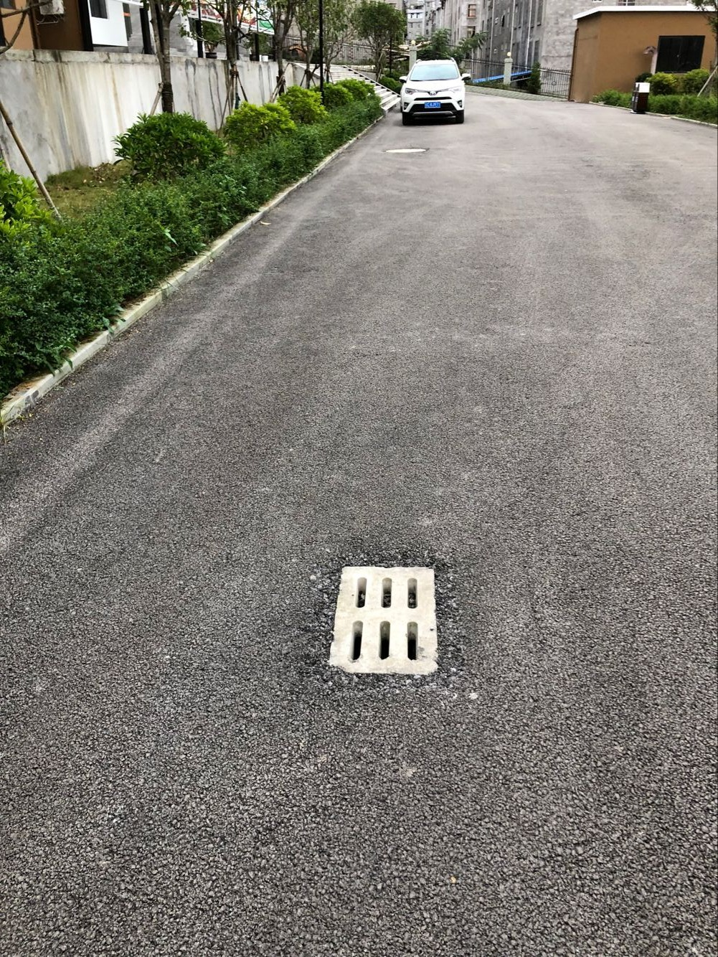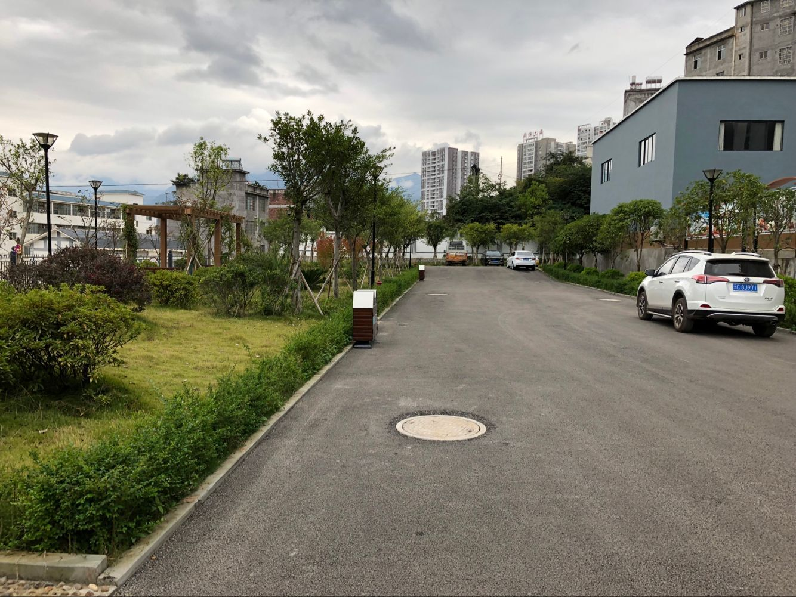
涵管排水1 涵管排水2
工程措施实施基本与主体工程建设同步实施，实施时间为2016年4月~2017年6月，具体工程措施实施工程量及实施进度详见表3-2。
表3-2 实际完成水土保持工程措施量统计表
项目 |  | 长度或面积 | 排水沟（m）
道路及硬化区 | D800的钢筋混凝涵管 | 230m | 230
合计 |  |  | 230
本工程实际实施的工程措施工程量与水土保持方案批复工程量相比没有变化，主要原因如下：
水保方案编制时项目工程建设已接近尾声，在各项工程措施实施基本已完成，方案获取数据来自于自施工提供数据，故与批复工程量对比无变化。
根据已批复的《水保方案》及现场调查，实际实施情况基本到位，布局较为合理，实施的水土保持措施具有针对性，能满足工程水土保持防治要求。

3.4.2已实施植物措施情况
根据项目竣工图纸、验收资料，截止2018年11月，项目在实施过程中实施的植物措施面积为0.23hm²。
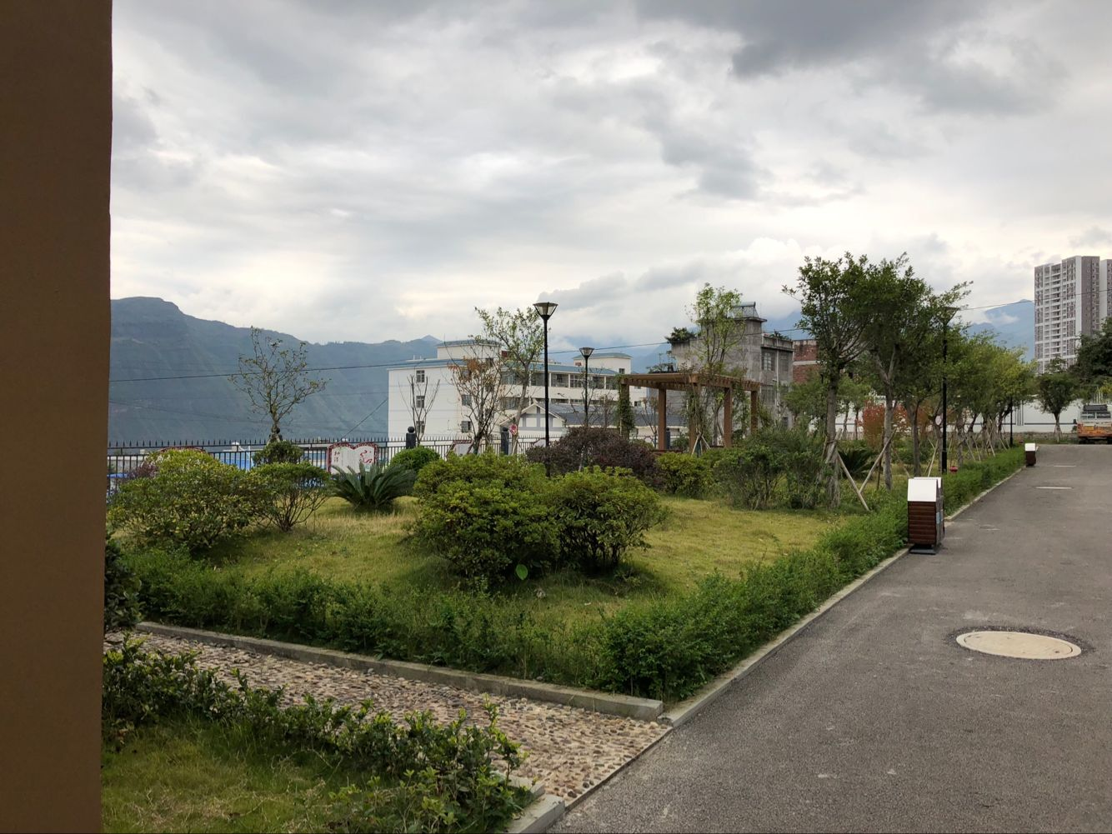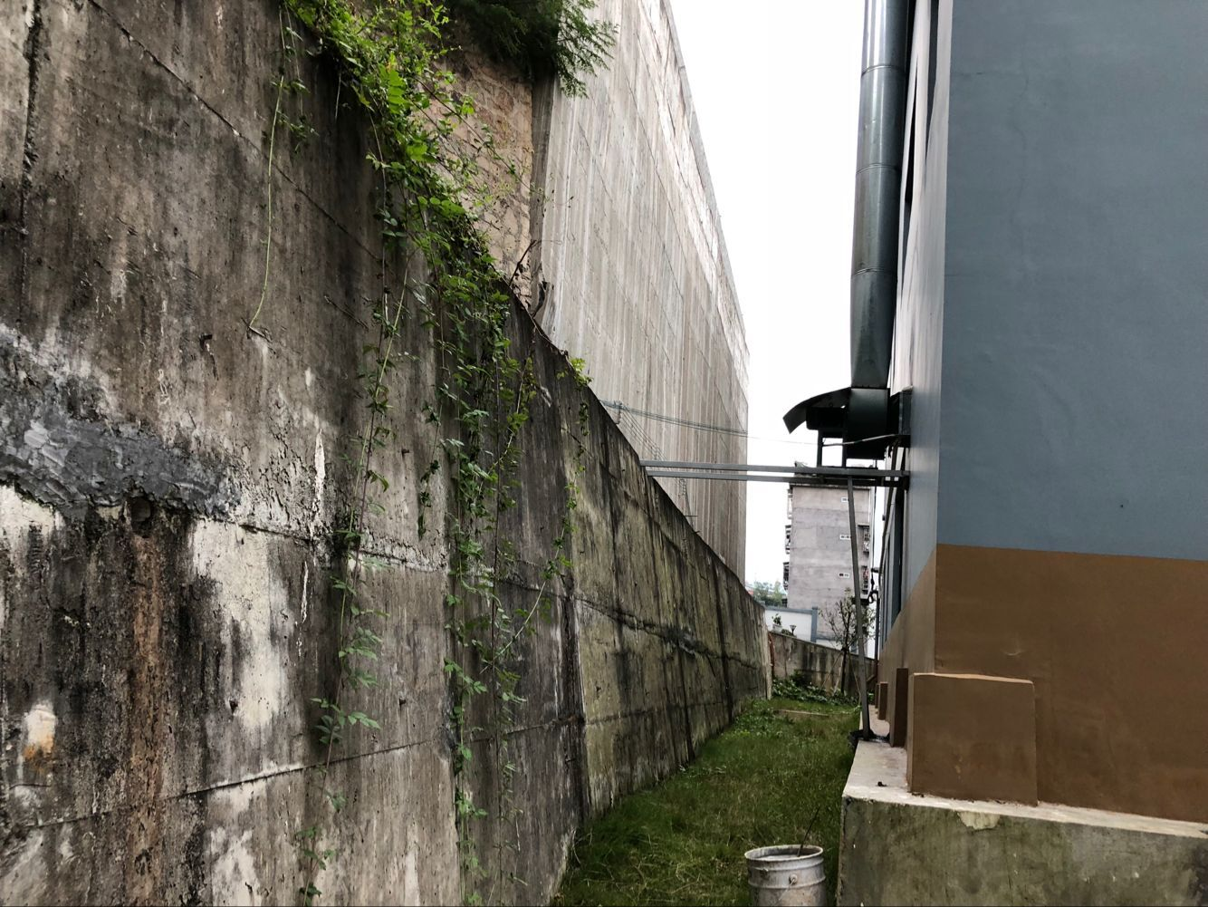
绿化措施1 绿化措施2
植物措施在主体工程建设结束后实施，实施时段一般考虑雨季开始前，实施时间为2016年4月至2017年6月。工程量具体分析见下表3-3。
表3-3 工程建设过程中实施植物措施
项目区 | 措施名称 | 长度或面积 | 工程量
项目区 | 措施名称 | 长度或面积 | 名称 | 单位 | 数量
绿化区 | 绿化 | 0.23hm² | 园林绿化 | hm² | 0.23

本工程实际实施的植物措施工程量与水土保持方案批复工程量相比没有变化，主要原因如下：
水保方案编制时项目工程建设已接近尾声，在各项工程措施实施基本已完成，方案获取数据来自于自施工提供数据，故与批复工程量对比无变化。
根据已批复的《水保方案》及现场调查，实际实施情况基本到位，布局较为合理，实施的水土保持措施具有针对性，能满足工程水土保持防治要求。

3.4.3已实施临时措施情况
通过建设单位提供资料，在工程建设过程中实际实施的临时措施有：
（一）道路及硬化区
（1）临时排水沟
本项目设计有完善的排水管网，但施工期内不能正常使用，为减少该区域水土流失，本方案新增施工期临时排水沟60m，比降1％，断面设计为梯形，顶宽0.40m，底宽0.20m，深0.30m，沟壁采用铁锹拍打密实，需土方开挖6m³。
（2）临时沉砂池
为减少施工期泥沙进入市政排水管网，本方案于临时排水沟末端新增临时沉砂池1口，对项目区地表径流进行沉淀。
沉砂池断面采用矩形断面，a×b×h＝3.96m×2.38m×1.62m，采用砖砌结构，按24cm墙体、20cm底、12cm减速墙砌筑，内侧M10砂浆抹面，定期进行清理。
本工程实际实施的临时措施工程量与水土保持方案批复工程量相比有一定变化，主要原因如下：
在水保方案设计时，工程已接近建设尾声，同时在建筑物区已不需要临时拦挡及排水沟，造成临时措施有变化。

3.5水土保持投资完成情况
根据工程结算、验收资料，利用世行贷款云南公路资产管理昭通公路管理总段养护基础设施建设永善公路管理段机械化养护及应急中心建设项目水土保持工程完成总投资42.96万元，水土保持投资中，工程措施费1.98万元，植物措施27.60万元，临时措施0.46万元，独立费用11.72万元，基本预备费1.21万元，未损坏水土保持设施，无水土保持补偿费。实际完成的水土保持措施投资汇总详见表3-5。
表3-5 水土保持投资实际完成情况 单位：万元
投资项目 |  | 实际完成水土保持投资（万元） | 批准水土保持投资（万元） | 增减情况
分项投资 | 工程措施投资 | 1.98 | 1.98 | 0.00
分项投资 | 植物措施投资 | 27.60 | 27.60 | 0.00
分项投资 | 临时措施投资 | 0.46 | 1.50 | -1.04
分项投资 | 独立费用投资 | 11.72 | 17.49 | -5.77
分项投资 | 基本预备费 | 1.21 | 1.46 | -0.25
分项投资 | 设施补偿费投资 | 0.00 | 0.00 | 0.00
水土保持工程总投资 |  | 42.96 | 50.03 | -7.07
根据水土保持方案设计水土保持工程投资及工程实际完成水土保持工程投资情况，工程实际完成水土保持工程投资比水土保持方案批复减少7.07万元，主要为：
（1）工程建设水土保持工程单价较设计有所减少，为此水土保持设施实际完成投资较水保方案概算有一定程度减少；
（2）临时措施工程量减少导致投资费用减少；
（3）独立费用根据现行市场价格有所减少，同时由于前面投资有所减少，导致基本预备费用减少。
这些措施的投资均是根据措施进度进行支付的，目前这些措施的投资已全部到位。该项目水保设施的投资支付与主体工程价款的支付程序相一致，结算程序严格按照与施工单位签订合同中的验工结算及投资额管理进行。

4水土保持工程质量

4.1质量管理体系

4.1.1 建设单位质量管理
项目实施过程中，建设单位始终把加强质量管理、确保工程质量放在首要位置，实行全过程的质量控制和监督。施工过程中全面实行了项目法人责任制、招标投标制和工程监理制，建立健全了“项目法人负责，监理单位控制，承包商保证，政府监督”的质量保证体系。工程质量管理过程中实行计划调度会议制度、现场协调会议制度、现场碰头会议制度、监理工地例会制度、技术设计审查制度、技术设计交底制度、施工组织设计审查制度、安全措施方案审查制度、工程建设安全管理制度、质量检查抽查制度、工程质量监督管理制度、工程计划统计管理制度、工程预结算管理制度等管理制度。水土保持工程的建设与管理亦纳入了整个工程的建设管理体系中。工程质量检验资料齐全，程序完善，均有监理、施工单位的签章，符合质量管理的要求。

4.1.2 监理单位质量管理
施工质量控制是工程监理过程中最主要的环节，同时也是监理工作中工作量最大的一项任务。建设单位根据自身建设实际情况（主要工程为设备安装，次要工程为场地平整），自行组织监理部门，实施部门责任制开展本项目监理工作，对经水务部门审批通过的水土保持方案的实施过程进行监理，确保水土保持方案设计的水土保持措施落到实处。
施工前，项目监理部建立了以总监理工程师为核心的质量控制体系，明确了各工作人员的基本工作职责和工作程序，使监理工作能井然有序的开展、实施。施工现场质量控制以事前控制为主，以事中控制为辅，并把事后控制作为检测工作成效、反馈控制信息的手段。通过对工程实行预控、检查、验评，从而保证总体质量目标的实现。

4.1.3 施工单位质量管理
项目植物施工单位在永善县周边苗圃及市场购买，施工单位设置专职的质量管理人员，制定各类质量管理制度，实行“班组讨论、公司复检、项目部终检”的三检制度。建立质量责任制，建立以质量为中心的经济承包责任制，明确各施工人员的具体任务和责任，层层落实质量关。综上所述，项目施工质量管理体系是健全和完善的。

4.2各防治分区水土保持工程质量评定
利用世行贷款云南公路资产管理昭通公路管理总段养护基础设施建设永善公路管理段机械化养护及应急中心建设项目水土保持措施主要分为主体工程具有水保功能措施以及水保方案新增措施两部分，水保措施质量评定主要根据抽查施工单位、监理单位建设期资料，抽查项目建设中间材料（砂、石料、水泥、混凝土、浆砌石砌体等）的质量评定情况，并根据监理单位、施工单位、质量监督机构项目自查初验质量评定等资料进行统计。
根据利用世行贷款云南公路资产管理昭通公路管理总段养护基础设施建设永善公路管理段机械化养护及应急中心建设项目竣工结算资料：本项目所有检验批合格，各分部工程合格；质量控制资料及安全与功能检验资料齐全、完整、有效；观感质量评定为“良好”。单位工程验收合格。

4.2.1项目划分及结果
根据《水土保持工程质量评定规程》（SL336-2006）中，工程质量评定项目划分标准，利用世行贷款云南公路资产管理昭通公路管理总段养护基础设施建设永善公路管理段机械化养护及应急中心建设项目水土保持措施共划分为3个单位工程，3个分部工程和11个单元工程。①单位工程：按照工程类型和便于质量管理的原则，按本项目实际情况划分为防洪排导工程、植被建设工程，临时建设工程；②分部工程：在单位工程的基础上按照功能相对独立，工程类型的原则，划分排洪导流、点片状植被建设、临时防护。③单元工程：主要按规范规定，结合工种、工序、施工的基本组成划分，是工程质量评定、工程计量审核的基础。单元工程划分标准见表4-1，项目划分情况见表4-2。
表4-1 单元工程划分标准
单位工程 | 分部工程 | 单元工程划分
工程  措施 | 排洪导流工程 | 按段划分，每50～100m作为一个单元工程
植物  措施 | 点片状植被 | 按图斑设计，每0.1hm²～1hm²作为一个单元工程，超过1hm²可划分为两个以上单元工程
临时措施 | 临时排水、沉砂 | 按段划分，每50～100m作为一个单元工程；沉砂池看一口一个单元工程
表4-2 单元工程划分情况表
单位工程 | 分部工程 | 布设位置 | 单元工程划分（个）
工程措施 | 排水工程 | 道路及硬化区 | 5
植物措施 | 点片状植被 | 绿化区 | 3
临时措施 | 临时排水、沉砂 | 道路及硬化区 | 3
合计 |  |  | 11

4.2.2各防治分区工程质量评定
根据《水土保持工程质量评定规程》（SL336-2006），工程质量评定项目划分标准，利用世行贷款云南公路资产管理昭通公路管理总段养护基础设施建设永善公路管理段机械化养护及应急中心建设项目水土保持措施共划分为3个单位工程，3个分部工程和11个单元工程，各防治分区水土保持工程质量评定结果详见表4-3。
表4-3 项目水土保持单元、分部工程质量评定表
单位工程 | 分部工程 | 单元工程个数 | 质量评定
单位工程 | 分部工程 | 单元工程个数 | 合格项数 | 合格率 | 优良项数 | 优良率 | 质量评定等级
工程措施 | 排水工程 | 5 | 5 | 100% | 2 | 40.00% | 合格
植物措施 | 点片状植被 | 3 | 3 | 100% | 2 | 66.67% | 优良
临时措施 | 临时排水、沉砂 | 3 | 3 | 100% | 1 | 33.33% | 合格
合计 |  | 11 | 11 | 100% | 5 | 45.45% | 合格
本项目水土保持工程质量评定结果：根据《水土保持工程质量评定规程》（SL336-2006），本项目水土保持单元工程质量全部合格，其中优良率达到45.45%，故水土保持工程质量等级为合格。
目前利用世行贷款云南公路资产管理昭通公路管理总段养护基础设施建设永善公路管理段机械化养护及应急中心建设项目完成的水土保持措施整体质量合格，符合有关技术规范、标准的规定和要求，工程措施质量稳定，植物措施林草成活率到达规定标准，生长发育正常，覆盖度高，已无裸露地表区域，具备水土保持设施竣工验收的条件。

4.3弃渣场稳定性评估
项目建设土方开挖总量为4410m³，其中场地平整开挖4200m³，基础开挖210m³；回填利用2525m³，其中场地回填1660m³，绿化覆土865m³，绿化覆土需外购，废弃土石方为2750m³，产生的废弃方运至干河弃土场堆存，干河弃土场为县合法弃土场。

4.4总体质量评价
在工程建设过程中，建设单位建立了一套完整的水土保持质量保证体系。同时，把好原材料关，合理调整施工工艺和工序，加强巡视检查、质量监控；控制中间产品，对施工的各项工序、隐蔽工程工作程序进行控制，通过采取以上措施，有效的保证了工程质量。本项目水土保持工程措施使用材料质量合格，项目各建设区域布设的水土保持工程措施整体上基本达到了控制工程建设水土流失的要求，符合国家水土保持法律法规及技术规范、标准的有关规定和要求，工程质量总体合格，基本具备竣工验收的条件。

5项目运行及水土保持效果

5.1运行情况
自2017年6月工程完工后，建设单位对各类水土保设施运行情况进行了检查，水土保持工程措施质量稳定，运行状况良好，各项措施也在不断的完善中，各防治措施起到了较好的水土流失防治效果。

5.2水土保持效果

5.2.1水土流失治理
一、扰动土地整治率
扰动土地是指开发建设项目在建设活动中形成的各类挖损、占压、堆弃用地，均以垂直投影面积计。扰动土地整治面积，指对扰动土地采取各类整治措施的面积。扰动土地整治率为水保措施防治面积、永久建筑物面积之和与扰动地表面积的比值。
项目建设区总面积0.55hm²，扰动面积0.55hm²，扰动土地整治面积0.55hm²。
扰动土地整治面积包括：建筑物占压及硬化面积，植物措施面积及工程措施面积。通过分析扰动土地整治率为99%，具体分析详见表5-1的计算。
表 5-1 扰动土地整治率分析计算表 单位：hm²
分区 | 方案目标值 | Ⅰ级指标 | 扰动土地整治率完成情况 |  |  | 达标情况
分区 | 方案目标值 | Ⅰ级指标 | 扰动土地整治面积（hm²） | 扰动土地总面积（hm²） | % | 达标情况
建筑物区 | 95 | 95 | 0.15 | 0.15 | 99 | 达标
道路及硬化区 | 95 | 95 | 0.17 | 0.17 | 99 | 达标
绿化区 | 95 | 95 | 0.23 | 0.23 | 99 | 达标
合计 | 95 | 95 | 0.55 | 0.55 | 99 | 达标
二、水土流失总治理度
项目建设区总面积0.55hm²，水土流失总面积0.23hm²，水土流失治理达标面积0.23hm²。水土流失总治理度达99%。
水土流失治理度为水保措施防治面积与水土流失面积(不含永久建筑物及硬化面积)的比值。具体分析见表5-2。
表 5-2 水土流失总治理度分析计算表 单位hm²
分区 | 方案目标值 | Ⅰ级指标 | 水土流失总治理度完成情况 |  |  | 达标情况
分区 | 方案目标值 | Ⅰ级指标 | 水土流失治理 | 水土流失总面积（hm²） | % | 达标情况
分区 | 方案目标值 | Ⅰ级指标 | 达标面积（hm²） | 水土流失总面积（hm²） | % | 达标情况
建筑物区 | 97 | 97 | / | / | / | /
道路及硬化区 | 97 | 97 | / | / | / | /
绿化区 | 97 | 97 | 0.23 | 0.23 | 99 | 达标
合计 | 97 | 97 | 0.23 | 0.23 | 99 | 达标
三、拦渣率
根据业主提供资料，项目建设实际过程中总开挖量为4410m³，回填土方2525m³，废弃土石方为2750m³，产生的废弃方运至干河弃土场堆存，干河弃土场为县合法弃土场。本工程拦渣率达到99%。
四、土壤流失控制比
土壤流失控制比是指项目容许土壤流失量与水土保持方案实施后土壤流失量之比。工程区属以水力侵蚀为主的西南土石山区，容许土壤流失量为500t/km².a。随着水土保持措施的实施，项目区水土流失得到有效的控制，项目区各分区的土壤侵蚀模数均低于或接近容许值。根据监测资料，项目区加权平均土壤流失强度降到333t/km².a，项目区土壤流失控制比为1.5，达到了方案目标值。土壤流失控制比计算过程具体见表5-3。
表5-3 土壤流失控制比计算表
分区 | 方案目标值 | Ⅰ级指标 | 土壤流失控制比情况t/(km²·a) |  |  | 达标  情况
分区 | 方案目标值 | Ⅰ级指标 | 容许土壤侵蚀模数 | 治理后土壤侵蚀模数 | 比值 | 达标  情况
建筑物区 | 1.0 | 1.0 | 500 | 333 | 1.5 | 达标
道路及硬化区
绿化区

5.2.2生态环境和土地生产力恢复
一、林草植被恢复率
林草植被恢复率为项目建设区内，林草植被面积与可恢复林草植被面积（在目前经济、技术条件下适宜于恢复林草植被）面积的比值。其中可恢复林草植被面积指在当前经济、技术条件下通过分析论证术确定的适宜恢复植被的土地面积，不含国家规定应恢复的面积；林草植被面积为项目区实施的人工种植、天然林地和草地的总面积，包括成活率、保存率达到设计和验收标准天然林地和草地的面积。
项目建设区总面积0.55hm²，可恢复林草植被面积0.23hm²，林草植被恢复面积0.23hm²；经分析，项目建设区林草植被恢复率为99%，达到了方案目标值。具体分析见下表5-4。
表5-4 林草植被恢复率计算表
分区 | 方案目标值 | Ⅰ级指标 | 林草植被恢复率完成情况 |  |  | 达标情况
分区 | 方案目标值 | Ⅰ级指标 | 林草植被面积（hm²） | 可恢复植被面积（hm²） | % | 达标情况
建筑物区 | 99 | 99
道路及硬化区 | 99 | 99
绿化区 | 99 | 99 | 0.23 | 0.23 | 99 | 达标
合计 | 99 | 99 | 0.23 | 0.23 | 99 | 达标
二、林草覆盖率
林草植被覆盖率为林草总面积与项目建设区面积的比值。根据工程竣工统计资料、监理资料和现场调查情况，截止2018年11月，项目建设过程中实施的植物措施面积为0.23hm²，林草覆盖率为38.82%。
表5-5 林草覆盖率计算表
分区 |  | 方案目标值 | Ⅰ级指标 | 林草覆盖率完成情况 |  |  | 达标
 |  | 方案目标值 | Ⅰ级指标 | 林草植被面积（m²） | 项目建设区面积（m²） | % | 情况
项目区 | 建筑物区 | 27 | 27 |  | 0.15 | 38.82 | 38.82
项目区 | 道路及硬化区 | 27 | 27 |  | 0.17 | 38.82 | 38.82
项目区 | 绿化区 | 27 | 27 | 0.23 | 0.23 | 38.82 | 38.82
合计 |  | 27 | 27 | 0.23 | 0.55 | 38.82 | 38.82

5.2.3公众满意度调查
在项目建设过程中，建设单位向项目建设区周围群众发放调查表，通过抽样进行民意调查。目的在于了解利用世行贷款云南公路资产管理昭通公路管理总段养护基础设施建设永善公路管理段机械化养护及应急中心建设项目对当地经济和自然环境所产生的影响及民众的反响。本次调查共发放了15份问卷，其中35岁以下10人，占67%，35～60岁3人，占20%，60岁以上2人，占13%；职业均为农民。公众调查情况见下表。公众调查情况见表5-5。
表5-5 公众调查情况表
调查项目 | 评价
调查项目 | 好 |  |  | 一般 |  | 差 |  | 不知道
调查项目 | （人） | （%） | （人） |  | （%） | （人） | （%） | （人） | （%）
项目对当地经济的影响 | 13 | 87 | 2 |  | 13
项目对当地环境的影响 | 12 | 80 | 3 |  | 20
项目对弃土弃渣的管理 | 14 | 93 | 1 |  | 7
项目林草植被建设 | 11 | 73 | 4 |  | 27
项目土地恢复情况 | 15 | 100
调查结果表明，项目区周围群众多数认为本项目对促进当地经济发展有积极意义、项目建设造成的水土流失得到有效治理，工程建设中的林草植被建设也比较好。建设完工后，对项目区实施了绿化和生态恢复，并取得了很好的效果。

6水土保持管理

6.1组织领导
在施工过程中，建设单位、设计单位、施工单位和监理部门加强水土保持法等法律法规的学习，各单位都注重水土保持工作，加强计划管理，水土保持植物措施与主体工程未达到同时设计，同时施工，同时投产使用的“三同时”制度。

6.2规章制度
在项目建设期间，建设单位建立了以质量管理为核心的一系列规章制度，形成了施工、监理、设计、建设管理单位各尽其职、密切配合的合作关系，并在工程建设过程中给予逐步完善，水土保持工作也作为基本内容纳入主体工程的管理中。在项目计划合同管理方面，本工程制定了招投标管理、施工管理、财务管理等制度，逐步建立了一整套行之有效的管理制度和体系，依据制度建设和管理体系，避免了人为操作的随意性。在施工质量保证制度和体系方面，本工程则进一步明确了施工检验、检查的具体方法和要求，落实了质量责任，防止建设过程中不规范的行为。
在项目建设期间，工程监理部门始终把管理与协调、工程质量控制、投资控制、安全文明施工和环境保护以及施工进度控制看作工作重点，为保证水土保持工程的质量奠定了基础，为提高工程质量提供了保障。

6.3建设管理
在工程建设过程中，为了保证水土保持工程的施工质量和进度，建设单位将水土保持的施工材料采购及供应、施工单位招标程序纳入了主体工程管理程序中。工程开工后，建设、设计、施工、监理等各单位协调合作，坚持“质量第一”的原则，严格按照施工技术规范要求施工，建立了严格的质量保证和监督体系，实行质量自控自检、监理小组旁站监理、建设单位巡视抽查、质监单位查验核实制度，保障了工程建设的质量。

6.4水土保持监测、监理
为客观评价本项目水土保持设施实施情况及水土保持设施对工程建设产生水土流失的防治效果，并为工程水土保持专项验收提供必备的监测资料，建设单位于2018年9月委托云南岩土工程勘察设计研究院进行本项目水土保持监测。
本项目水土保持监理直接纳入主体工程建设监理，建设单位根据工程建设实际情况，由昆明中厚建设监理有限公司进行监理。

6.5水土保持设施补偿费缴纳情况
根据《利用世行贷款云南公路资产管理昭通公路管理总段养护基础设施建设永善公路管理段机械化养护及应急中心建设项目水土保持方案报告书》及其批复文件显示，本项目无需缴纳补偿费。

6.6水土保持设施管理维护
依据水利部第16号令《开发建设项目水土保持设施验收管理办法》（2002年10月，2005年7月水利部第24号令修改）的规定，水土保持设施作为主体工程的一部分，开发建设项目水土保持设施经验收合格后，该项目方可正式投入生产或使用。为做好本项目水土保持设施的管护工作，工程验收合格后，水土保持运行管理将由建设单位进行管理，建设单位将建立管理养护责任制，落实专人负责管理、维护工程水土保持设施，包括定期安全巡逻、苗木养护等，对水土保持设施出现的局部损坏进行修复、加固。

7结论

7.1结论
建设单位水土保持设施的建设已按《水保方案》设计完成，水土流失防治责任范围内的各类开挖面、施工道路、直接影响区等基本得到了治理，施工过程中的水土流失得到了有效控制。项目区完成的水土保持设施较好地发挥了保持水土、改善环境的作用，工程实施的水土保持设施符合水土保持法律法规和规程规范及技术标准的有关规定和要求，水土保持专项投资落实，各项工程安全可靠、质量合格，工程总体质量达到合格标准，水土流失防治符合开发建设类项目的防治标准，具备水土保持设施专项验收条件，已达到经批准的水土保持方案的要求。

7.2遗留问题安排
利用世行贷款云南公路资产管理昭通公路管理总段养护基础设施建设永善公路管理段机械化养护及应急中心建设项目水土保持设施的建设已按《水保方案》设计完成，可以满足现阶段的水土保持防治要求，请求水行政主管部门给予验收备案。经验收后，项目正式进入运行期。针对下阶段工作安排等计划，建设单位拟订水土保持工作安排如下：
（1）由水土保持工作小组继续开展本工程的水土保持工作，做好水土保持设施的管理、维护，建立管理养护责任制，若工程出现局部损坏及时进行修复、加固，林草措施及时进行抚育、补植、更新，使其水土保持功能不断增强，发挥长期、稳定的保持水土、改善生态环境的作用；
（2）为方便水土保持工程管理和运行质量的检查，将水土保持方案设计资料及图表、年度施工进度、年度经费使用等技术经济指标、水土保持效益指标以及检查验收的全部文件、报告、图表等资料归档管理；
（3）按照水土保持方案报告书及相关要求，做好直接影响区的水土保持工作；
（4）在总结前期工程建设经验与不足的基础上，认真完善做好后期工程建设的管理工作，把水土保持作为工程建设管理的重要部分。

8 附件及附图

8.1 附件
附件1：立项文件
附件2：水土保持方案批复文件；
附件3：工程建设及水土保持大事记；
附件4：重要水土保持单位工程验收照片；
附件5：水土保持监督检查表；
附件6：单位、分部工程验收鉴定书；

8.2附图
附图1：项目地理位置图；
附图2：主体工程总平面图；
附图3：水土流失防治责任范围及水土保持措施布设竣工图；
附图4：项目建设前、后遥感影响图。

